3D-Stillleben aus Papier

Aufgabe:

Gestaltet aus Papier ein dreidimensionales Stillleben als Scherenschnitt (siehe Bildbeispiele auf Seite 2).

Vorgehensweise:

Knickt das schwarze Tonpapier quer in der Mitte, sodass eine „Bühne“ für euer Stillleben entsteht. Stellt sieben bis neun typische Gegenstände wie z.B. Obst, Gemüse, Blumen, Gefäße, Totenschädel etc. aus weißem Tonpapier her. Dazu werden Silhouetten der Gegenstände von verschiedenen Blickpunkten auf das weiße Tonpapier gezeichnet, ausgeschnitten, eingeschnitten und zu einem dreidimensionalen Objekt zusammengesteckt (vgl. M1 3D-Objekte aus zusammengesteckten Ebenen). Ordnet zuletzt die Gegenstände zu einer spannungsvollen Komposition an und fixiert diese auf dem schwarzen Papier.

Beachtet folgende Punkte:
- keine sichtbaren Klebespuren
- Darstellung der Gegenstände in Originalgröße
- Verschmelzung von Gegenständen mit dem Hintergrund

Kriterien:
- Dreidimensionale Wirkung
- Realistische Formen
- Spannende Komposition

Materialien: Schwarzes Tonpapier (35 x 50 cm) und weißes Zeichenpapier, Bleistifte, Schere, Kleber

Zeitumfang: 4 Doppelstunden

Abgabetermin: Schickt bis zum xx.xx.20xx ein Foto des Stilllebens per Mail an: lehrer@beispieladresse.de

M1 3D-Objekte aus zusammengesteckten Ebenen
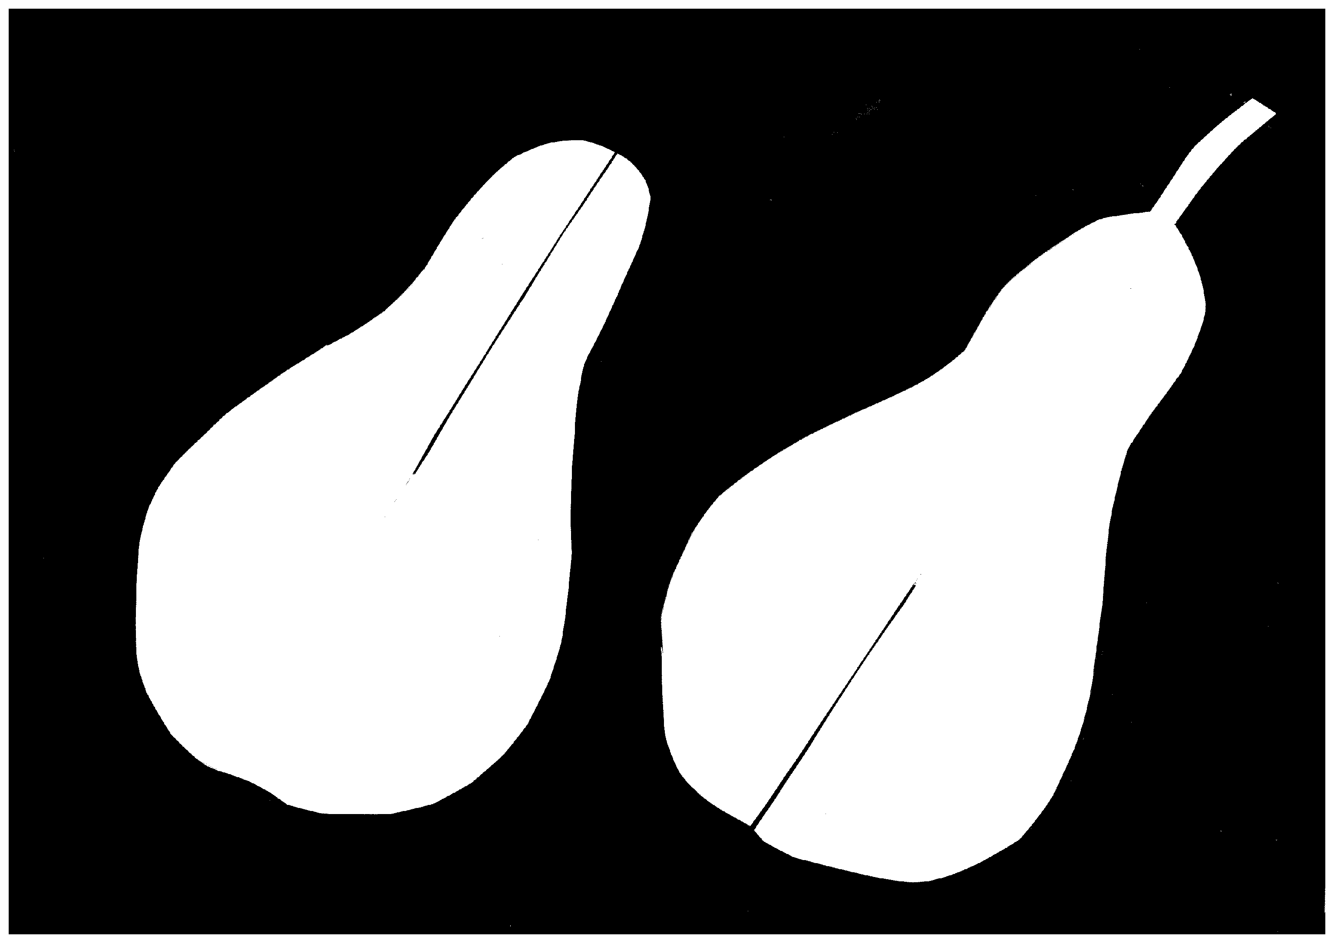

Landesbildungsserver Baden-Württemberg [ CC BY 4.0 ]
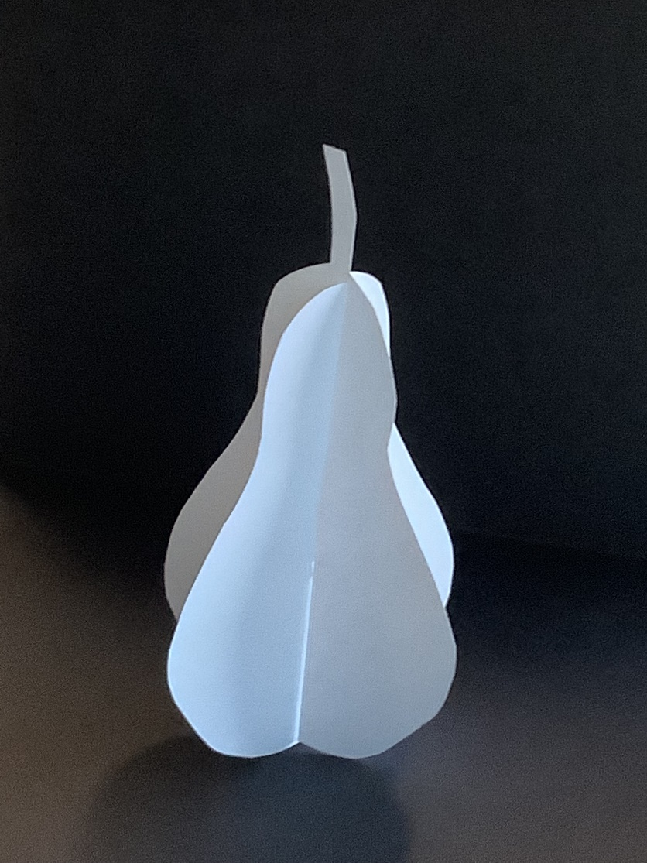

Landesbildungsserver Baden-Württemberg [ CC BY 4.0 ]
Beispiele - 3D-Stillleben aus Papier

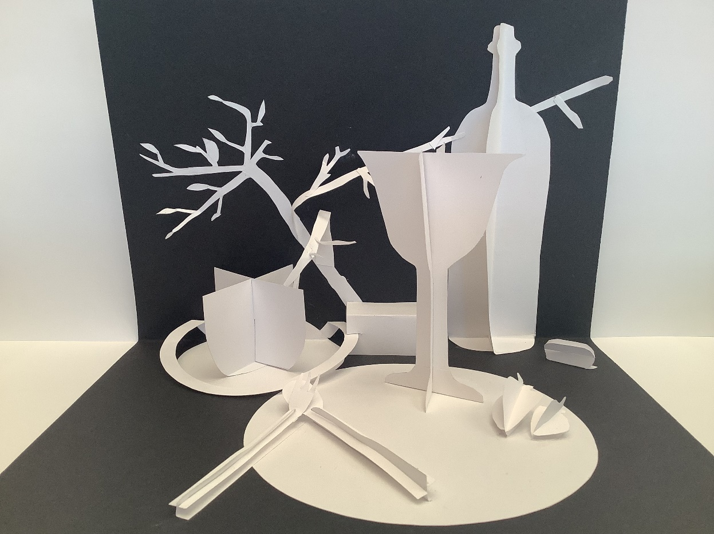
© Alle Rechte vorbehalten, SchülerIn

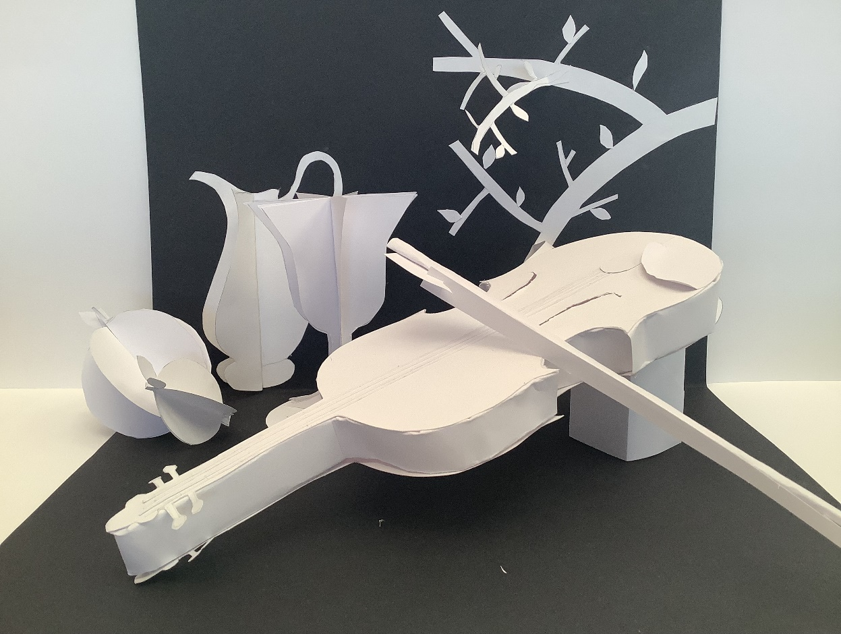
© Alle Rechte vorbehalten, SchülerIn

